ENVIO FACTURA DE CORREO PARA RESEPCION DE FACTURA

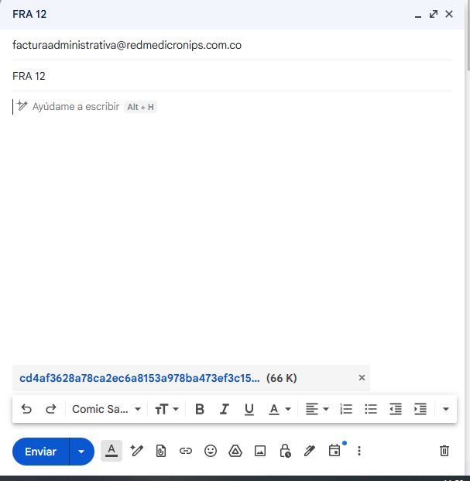

INGRESO A G PROVEEDORES PRIMERA ETAPA

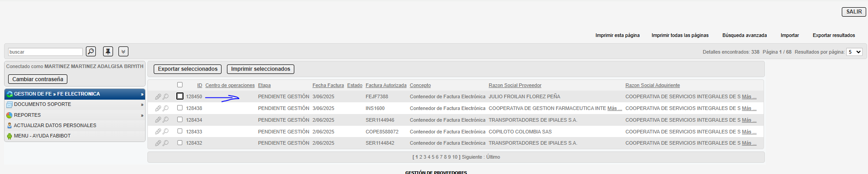

INFORMACION PRIMERA ETAPA

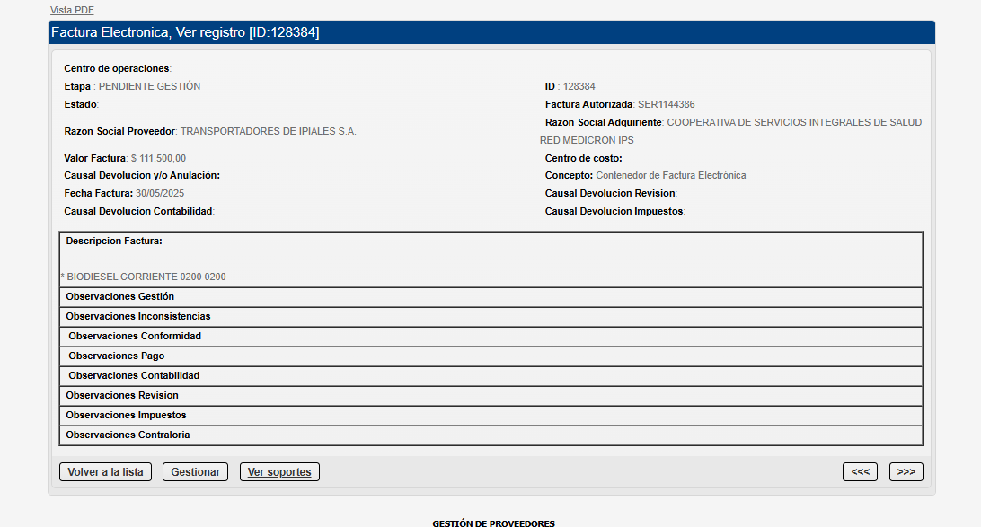

DOCUMENTOS SOPORTES DE LA FACTURA

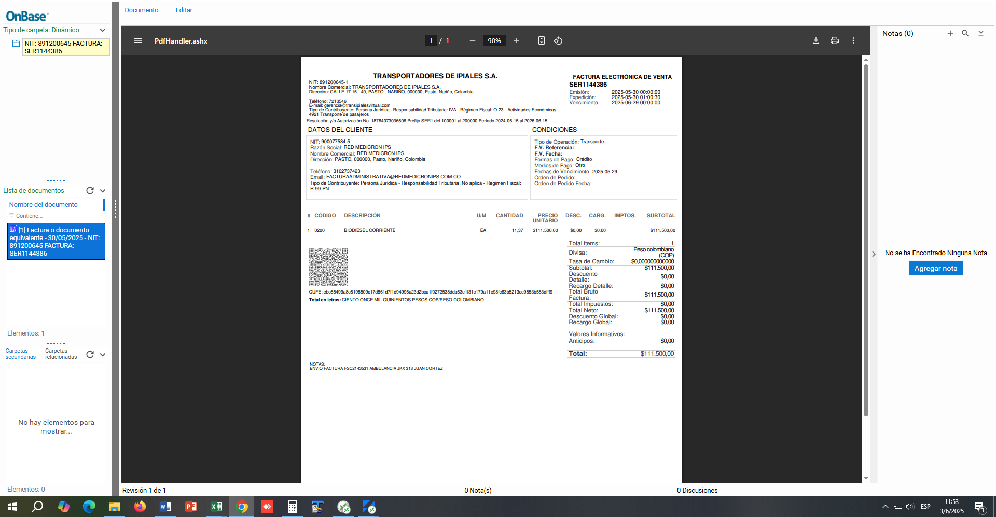

EN CENTRO DE OPERACIÓN DESPLEGABLE OPCIONES HOSPITAL E IPS

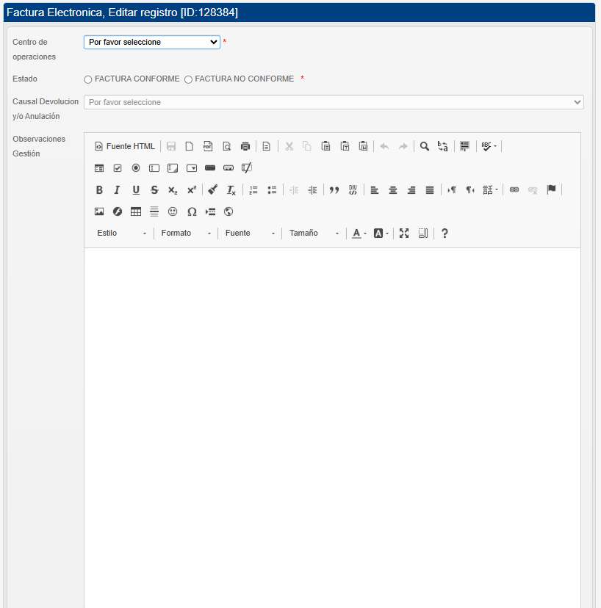

CAUSALES DE DEVOLUCION AL PROVEEDOR

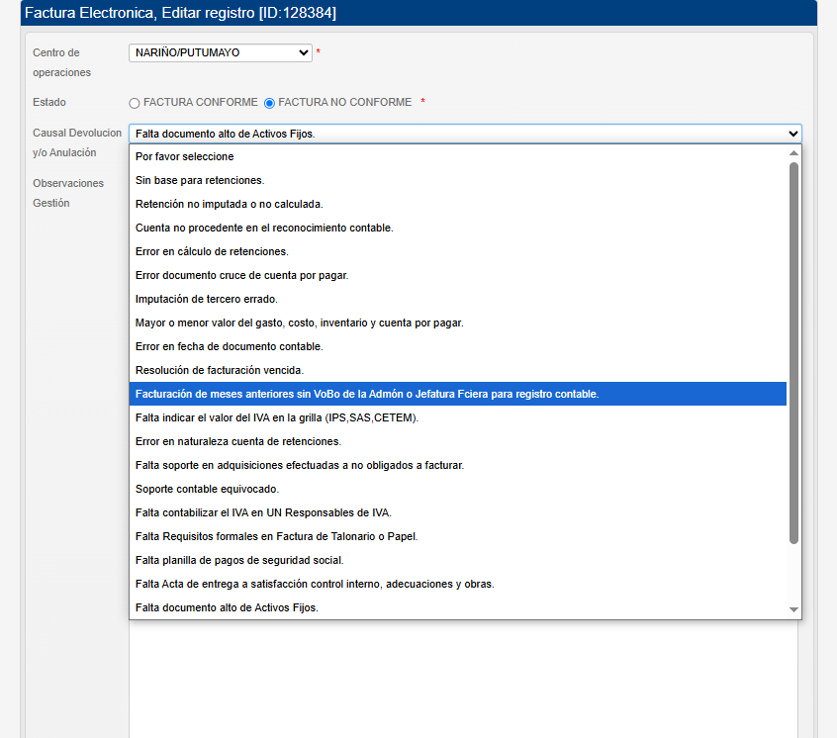

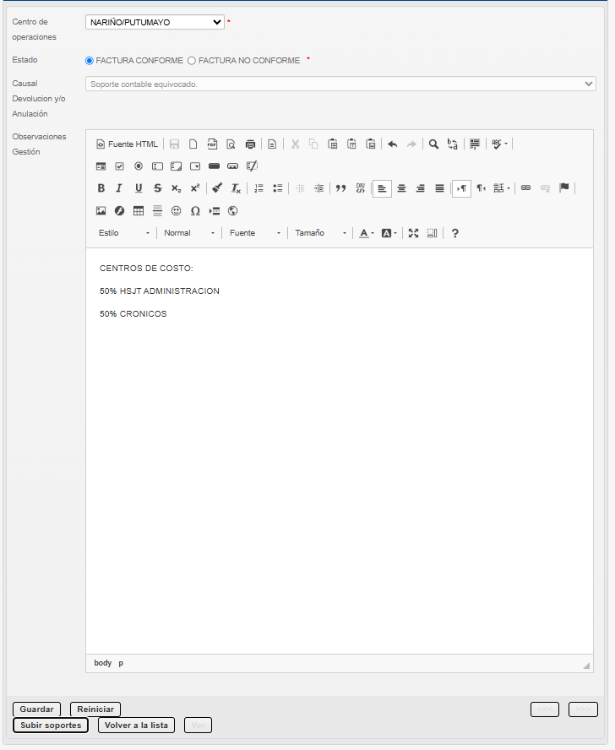

SUBIR SOPORTES PRIMERA ETAPA SOLO PDF

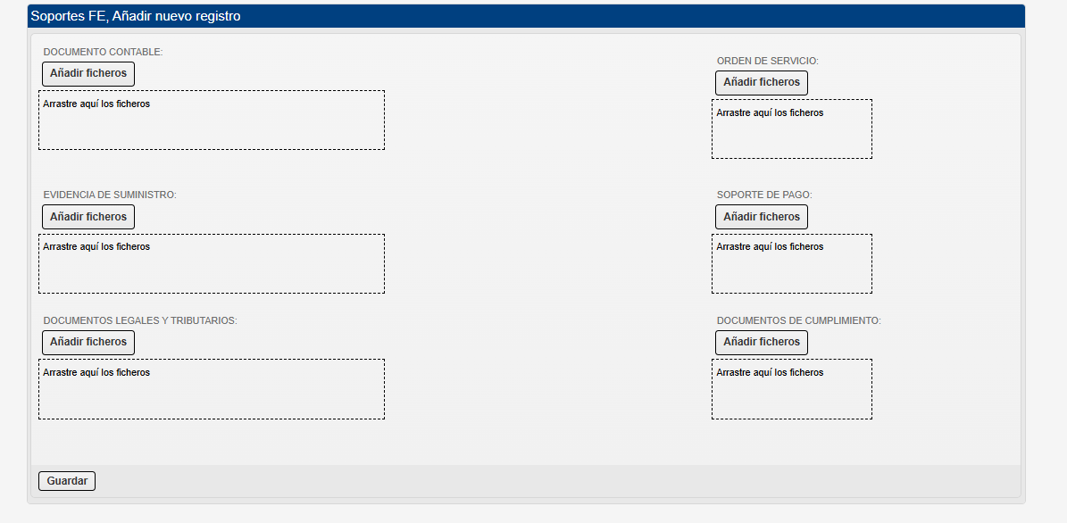

SEGUNDA ETAPA

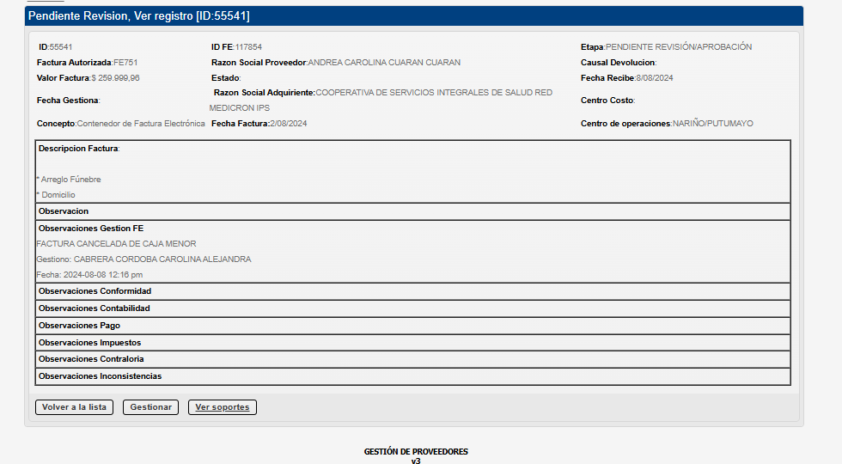

DEFINICION CENTROS DE COSTO DE LA FACTURA

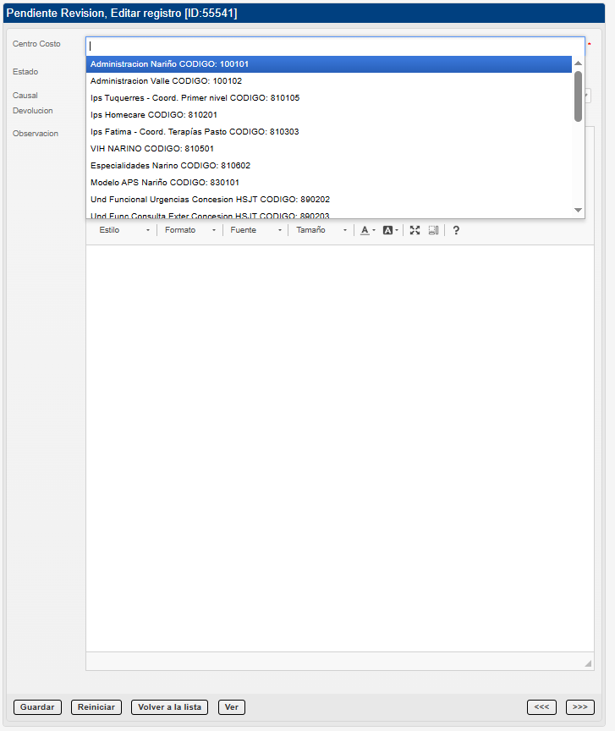

DEJA AGREGAR VARIOS CENTROS DE COSTO

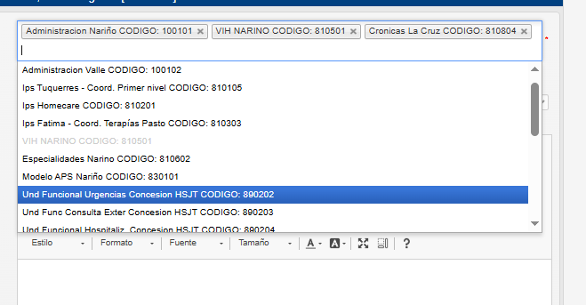

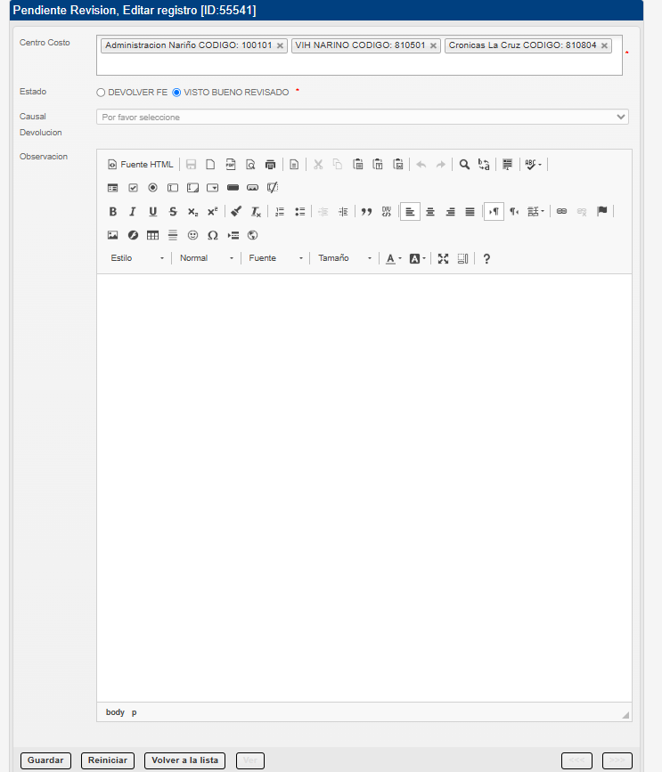

Etapa facturas con inconsistencias quitar

Etapa pendiente aprobar conformidad tercera etapa quitar

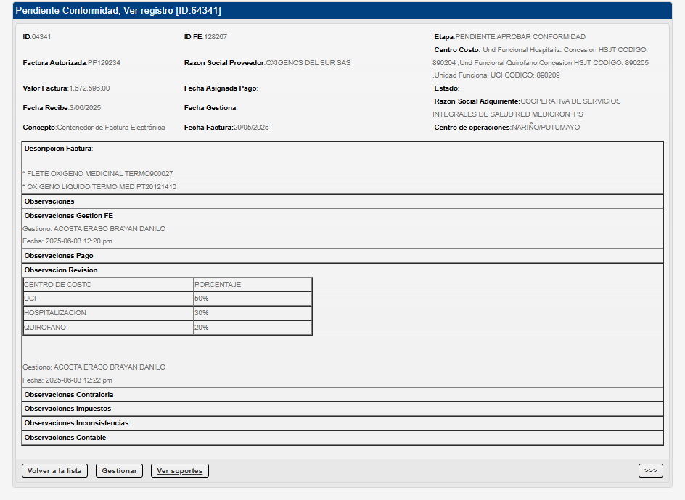

Tercera etapa pendiente reconocimiento contable.

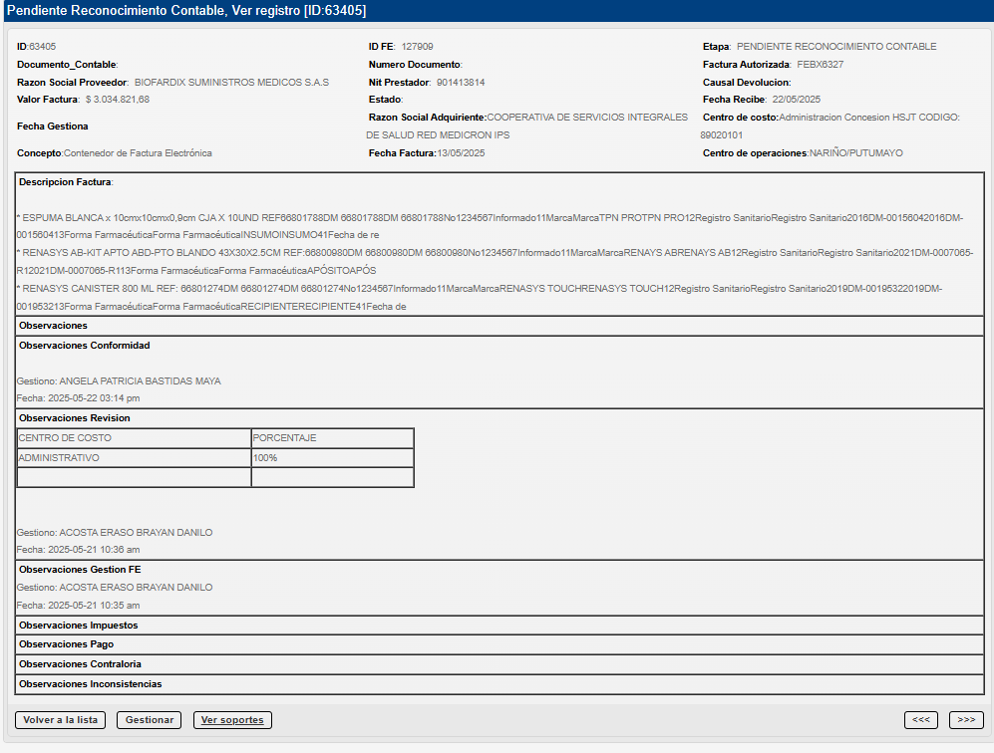

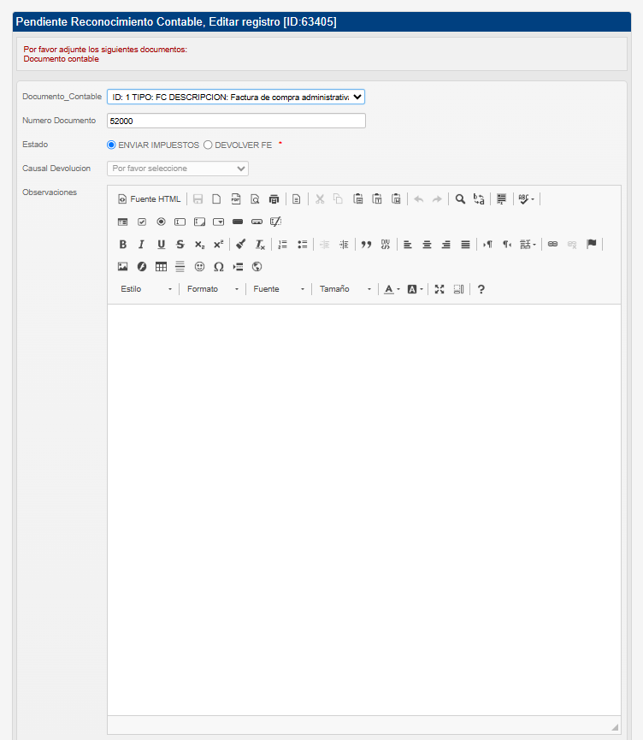

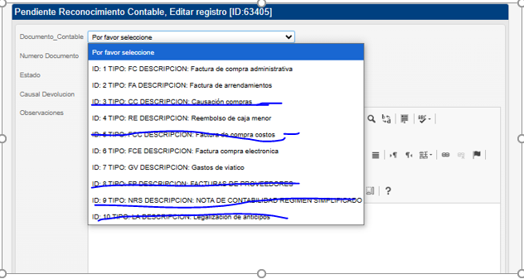

Cuarta etapa revisión impuestos

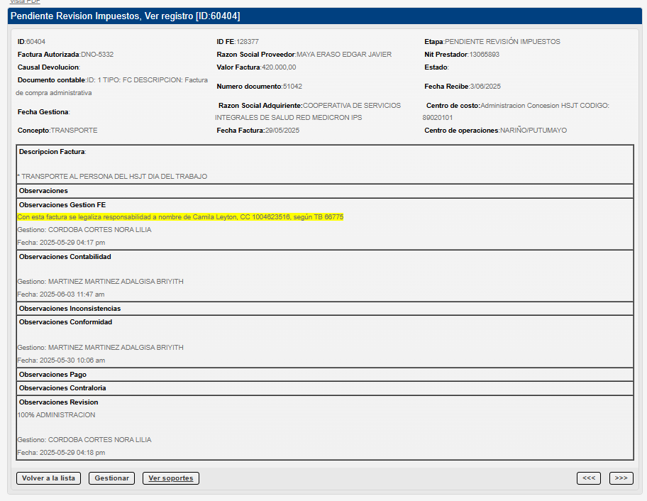

En caso de devolución en esta etapa la factura se va a la anterior etapa osea a la tercera

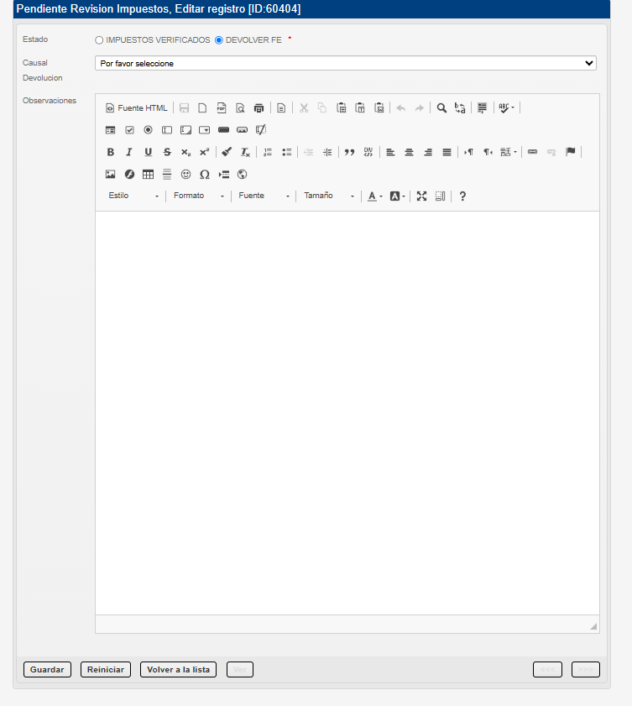

Quinta etapa revisión contraloría solo visto bueno

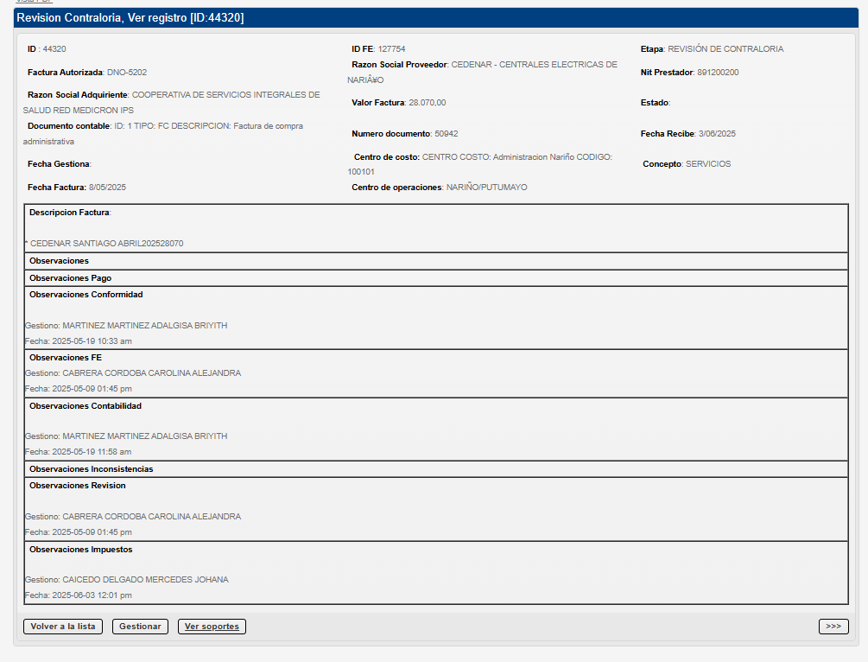

Se devuelve a la etapa anterior

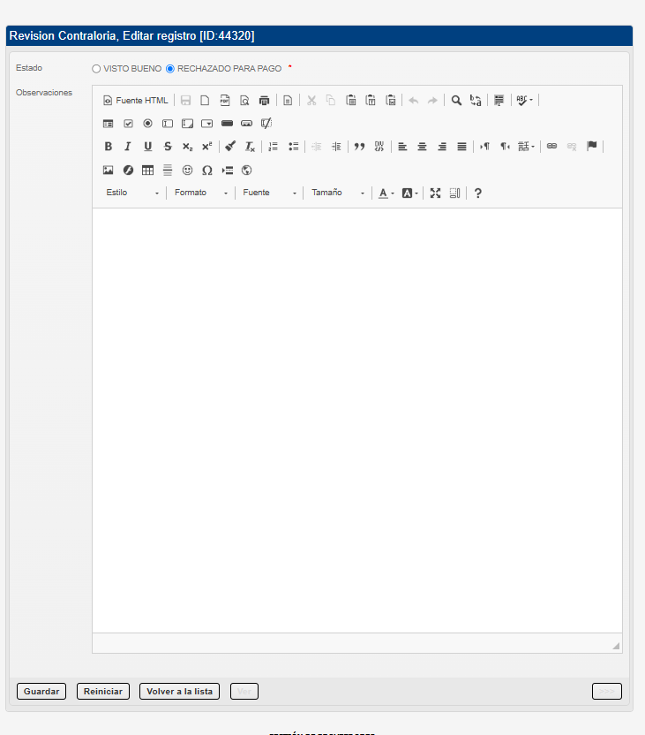

Falta etapa de tesorería

Obligatorio para cerrar esta etapa que tenga el soporte de pago.

Ultima etapa para realizar seguimiento a las facturas

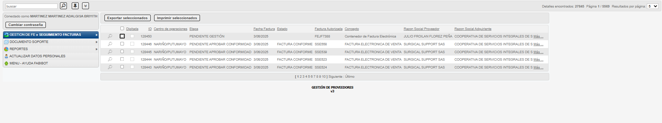

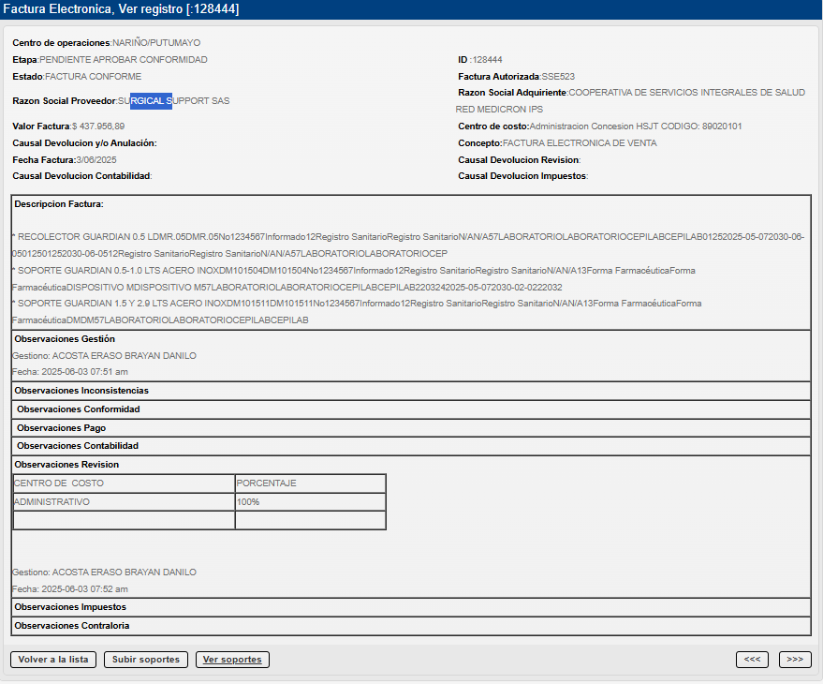

Búsqueda avzanda

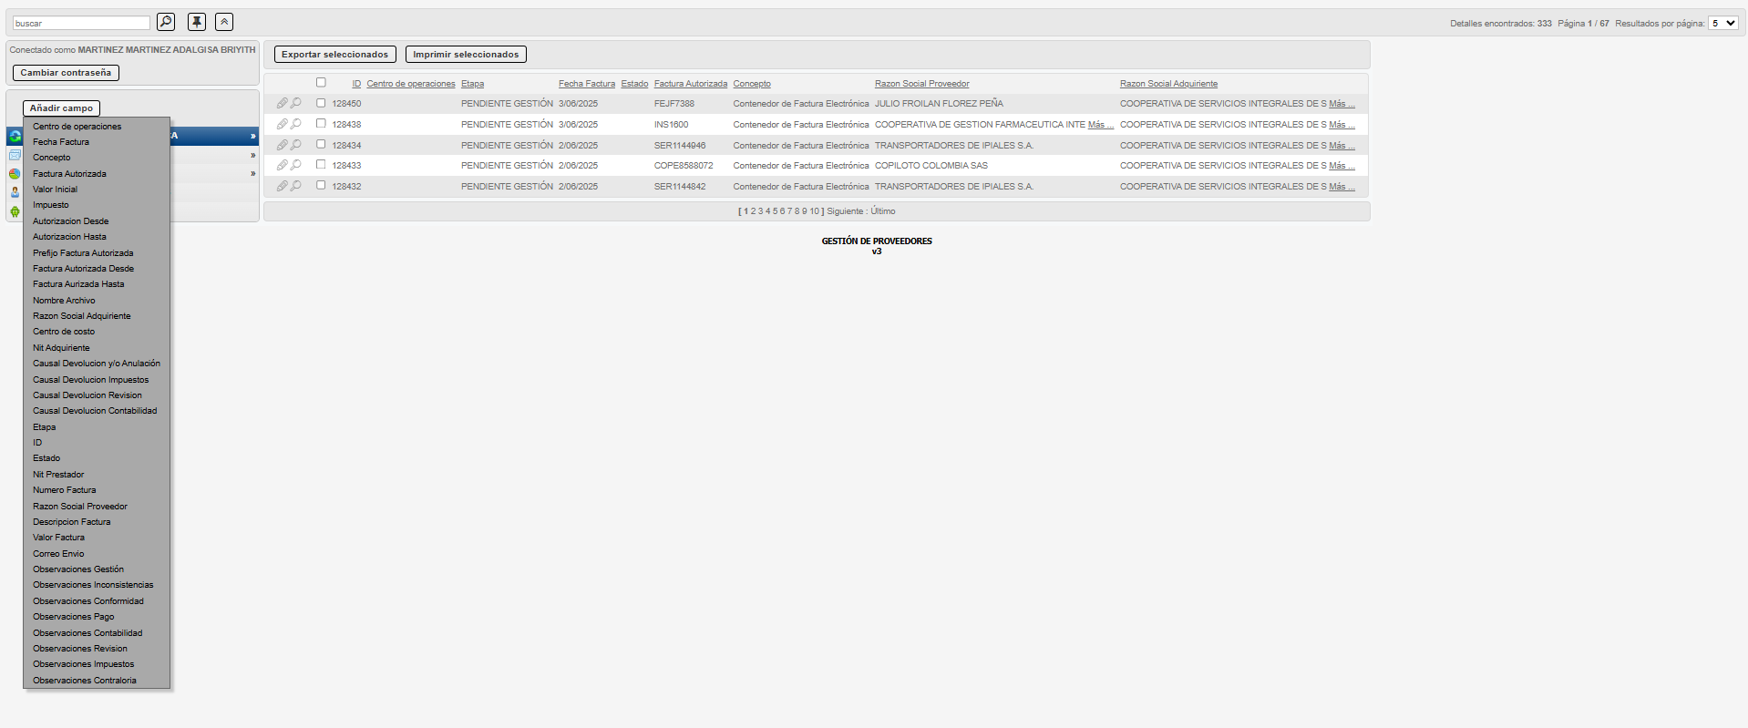

Creación documento no obligado a facturar

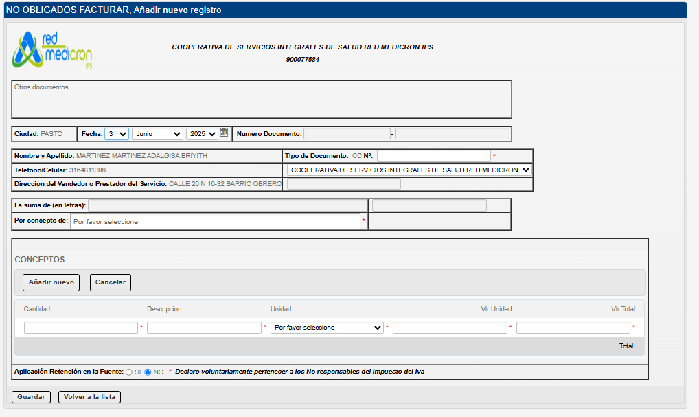

Envio de documentos no obligados

